dnešního dne uzavřeli
-1
SEVA Controls s.r.o.
se sídlem Rybná 716/24, 110 00 Praha 1
zapsána v OR Městského soudu v Praze, spisová značka C 71 237 IČ : 25798383, DIČ : CZ25798383
Bankovní spojení : ČSOB — pobočka Příbram, č.ú. : 71473913/0300 zastoupena Mgr. Radovanem Vašákem, jednatelem společnosti
dále jen „Zhotovitel"
na straně jedné
a
Sportovní zařízení města Příbram, příspěvková organizace Se sídlem Legionářů 378, Příbram VII, 261 01 Příbram
zapsána v OR Městského soudu v Praze, spisová značka Pr 1062 IČ : 71217975, DIČ : CZ71217975
zastoupena Mgr. Janem Slabou, ředitelem organizace
dále jen „Objednatel"
na straně druhé
uzavírají níže uvedeného dne, měsíce a roku tento
Dodatek č.8
ke smlouvě o poskytování služeb
dle § 1746 odst. 2 zák. č. 89/2012 Sb., občanského zákoníku (dále jen „občanský zákoník")
(dále jen „Smlouva")
Článek V. Odměna, platební podmínky a fakturace se mění takto :
5.1 Za provád
ění činností uvedených v článku II. této smlouvy přísluší zhotoviteli odměna ve
výši 59 800,- Kč (slovy : padesát devět tisíc osm set korun českých) měsíčně. K této částce bude připočítána příslušná DPH. V této odměně není zaúčtována cena za :
případné dodání bezpečnostních značek, pořízení základní technické dokumentace objektů, strojů a zařízení, vystavení druhopisů a duplikátů dokumentace, revizních knih, paspartů a dokladů
- případné odstranění závad z revizí či kontrol, pokud by byly požadovány.

- případné dodání (zajištění) chybějících návodů k obsluze strojů a zařízeni či vytvoření místních provozních bezpečnostních předpisů k těmto zařízením
- případné provedení výchozích revizi nových zařízení, či revizi, jež nejsou obsahem této smlouvy (nejsou uvedeny v seznamu zařízení podléhajícím revizím — viz příloha č.2)
- případné provedení tlakových zkoušek u HP
Tyto náklady budou hrazeny Objednatelem v rozsahu, který bude dojednán s Objednatelem mimo rámec této smlouvy
Ostatní skutečnosti zůstávají beze změny
Tento Dodatek č.8 nabývá platnosti a účinnosti dne 2.2.2026
V Přibrami dne
V Příbrami dne. " ^{Z}'^{Ý}
Spor ení města Příbram .r.o.

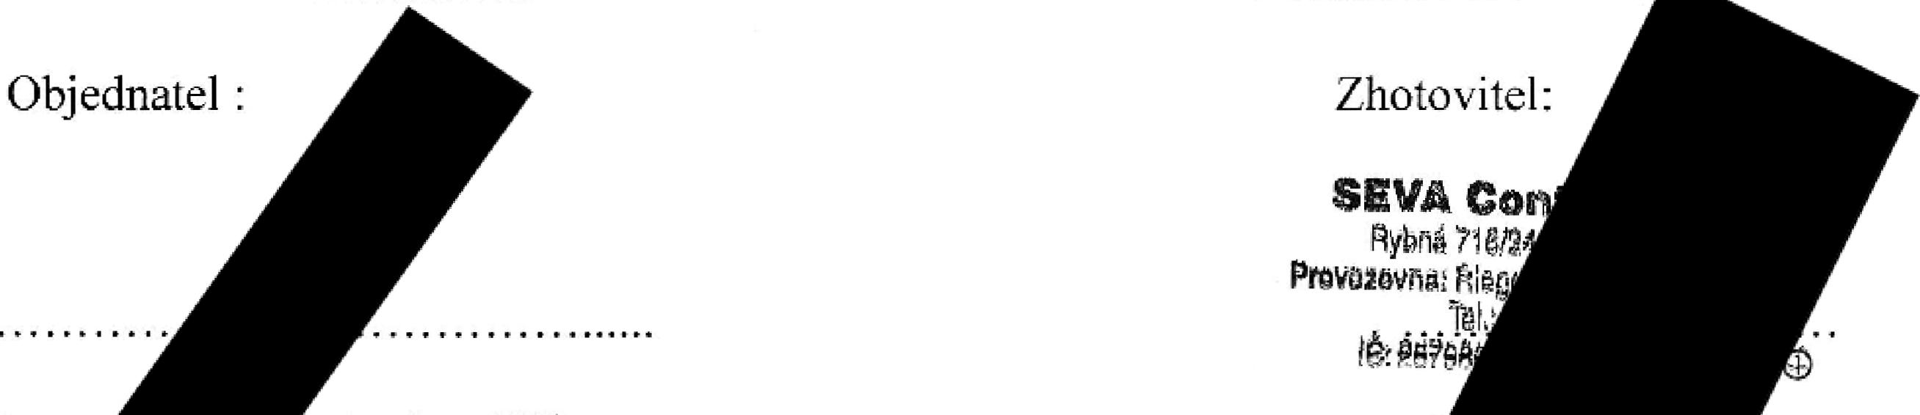
Objednatel : Zhotovitel:
SEVA Co
nyhť14 71Vj
Proviiwři Ri§
*044

Jan Slaba

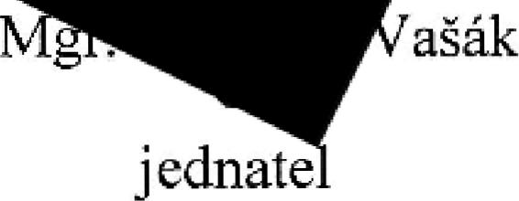
jednate
ašák
ředitel

